TD du 12/10/2010

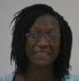  Anne-Sophie  BADA | 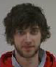  Thibault  LE BOUTER |  |  |  |  | Fayçal  ABUZOUR | 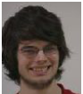  Hugues  DUVERNOIS | 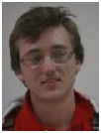  Benoît  GAUQUELIN
 | 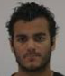  Ilan  FARGEON |  |  |  |  | 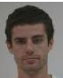  Alexandre CASEY | 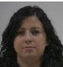  Maria  BOUHDOUD | 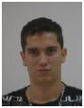  Nicolas  GLENCK
 | 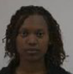  Sarah  DJOUNAIDI HADHURAMI |  |  |  |  | 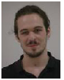  Dan  FOREST | 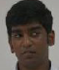  Nishanth  THAVARAJAH | 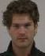  Félix  POLYCARPE
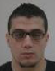  Abdelkader  SASSOUI | 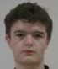  Jean  DELMAS | 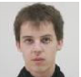  Benjamin  CAPEL | 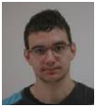  Romain  GERVAISE |  | 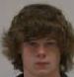  Nicolas  DOUCET | 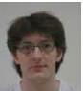  Vivien  ALGER | 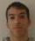  Massinissa  SI YOUCEF | 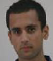  Modesar SHAKOOR
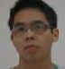  Jimmy NGUYEN-TRUNG | 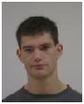  Yann  GOUBIN | 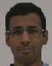  Daniel  SIVACOUMAR | 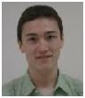  Jean-Paul  LAURENT |  | 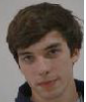  Thomas  BADUEL | 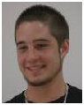  Brian  PUSTIENNE | 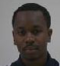  Fafa  CISSE | 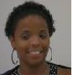  Marion  BANDOU
 |  |  |  |  | 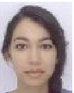  Sarra  AZOUNI | 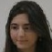  Leila  AYADI | Vincent CARRIOU | 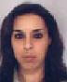  Soraya CHEBAK

33 présents
9 Absents :
- BARTOLO Aurélien
- BOUHDADI Adil
- FICHTALI Mehdi (R)
- GENETET Come
- GHEYOUCHE Aunss (R)
- LARRIEU Thomas (R)
- MARTINETTO Marie-Liesse (R)
- NDONG OWONE Christophel
- TEIXEIRA Adrien (R)

